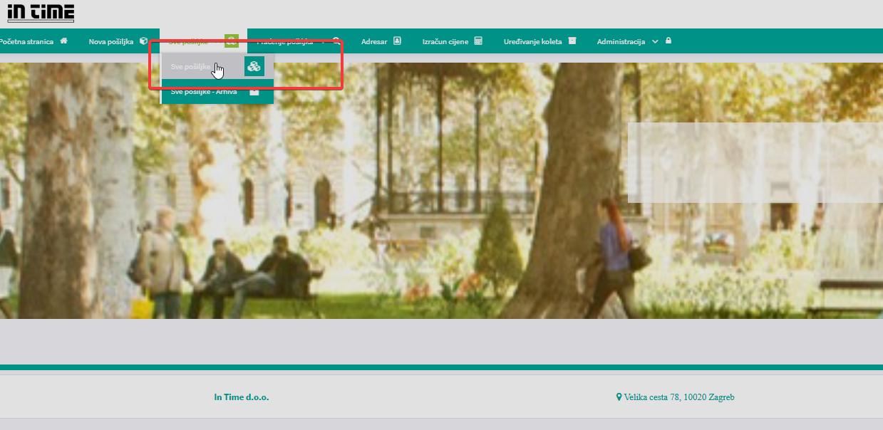

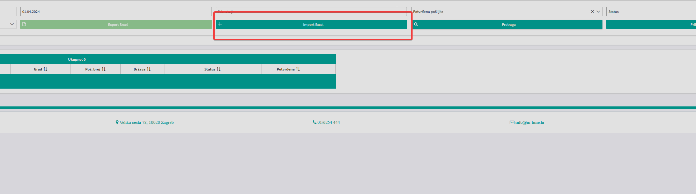
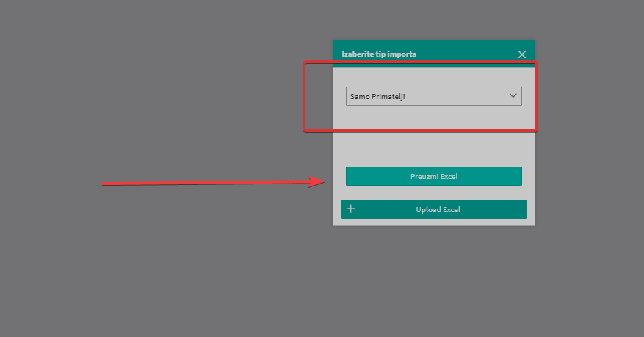

"Skinite Excel tablicu praznu. Kada je popunite, imate opciju upload. Možete maksimalno učitati 500 adresnica u jednom postupku."

